[Date]

Samuel Brien et Alexandre Cloutier

Les pro du javascript !

Guide utilisateur

Course Benthique

Table des matières

Introduction 2

Règles 2

Déroulement du jeu 2

Écran principal 2

Écran de création de partie 3

Jouer des cartes habitats 4

Jouer des macroinvertébrés 4

Jouer des carte de type « spéciale » 4

Jouer des cartes de type « perturbation » 4

Jouer des cartes de type « action » 5

Points ressources 5

Condition de victoire 5

Passer son tour 6

Enregistrer une partie 6

Charger une partie 7

Conclusion 7

Annexe 8

1 : règles 8

# Introduction

Le jeu de course Benthique informatisé est une adaptation du jeu de cartes créé par G3E dans le but de sensibiliser les élèves du primaire. Le but de ce jeu est de bâtir le meilleur écosystème riverain, et ce, en créant un environnement favorable dans lequel pourront évoluer une grande variété de macroinvertébrés. Pour ce faire, nous disposons de carte que nous pouvons placer sur le plateau sous certaines conditions. Le joueur avec le meilleur écosystème gagne la partie.

# Règles

Pour ce jeu, il y a plusieurs règles et éléments à comprendre. Tous les documents au sujet des règles qui vous aideront à mieux comprendre le jeu vous sont fournis dans l’annexe 1 de ce document.

# Déroulement du jeu

## Écran principal

L’écran principal du jeu nous montre le logo du jeu et nous offre plusieurs possibilités. Nous avons le choix de créer une nouvelle partie, charger une partie et afficher la page de crédits.

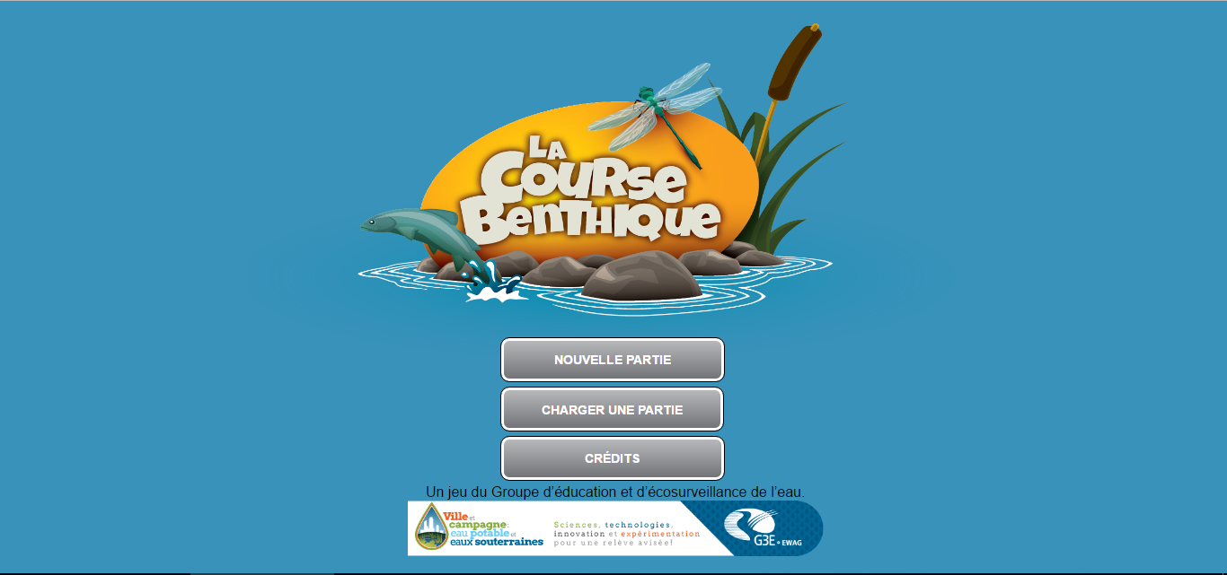

Écran de création de parties

L’écran de création de partie nous permet de choisir le nombre de joueurs ainsi que la difficulté. Lorsque nous changeons le nombre de joueurs, le bon nombre de zones de texte s’affiche pour que l’on puisse entrer le nom et l’âge de chacun des joueurs. Prendre note que toutes les informations demandées sont obligatoires pour pouvoir commencer la partie. Si une information n’est pas entrée, un message s’affichera pour nous faire savoir s’il manque quelque chose. Il y a aussi deux boutons dans le bas pour commencer la partie ou retour qui nous renvoie sur l’écran principal.

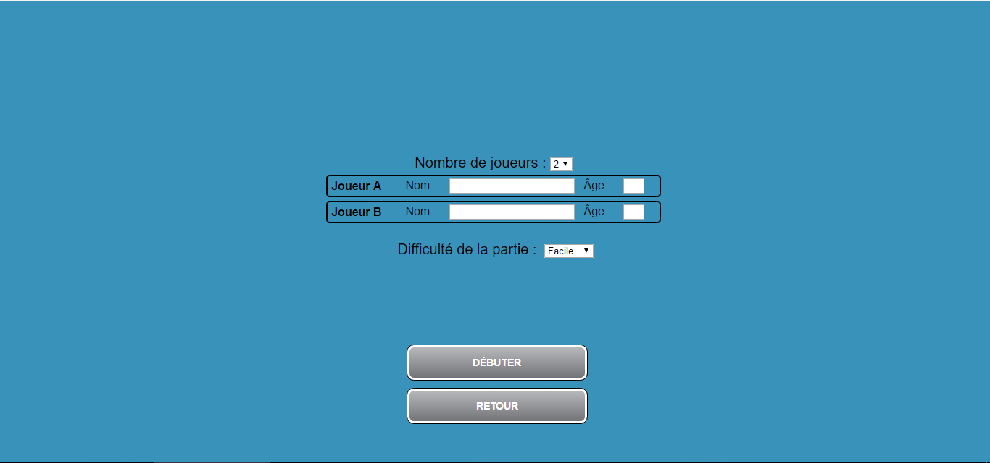

## Jouer des cartes habitats

Lorsque la partie est démarrée, les cartes que nous possédons se trouvent dans notre main qui est affichée dans la zone de gauche. Parmi ces cartes, nous sommes garantis de toujours débuter avec une carte « Habitats » « Rapides » ainsi qu’un « Habitats » au hasard. Les différentes cartes « Habitats » servent de condition pour pouvoir jouer nos macroinvertébrés. Pour pouvoir jouer une de ces cartes, il nous suffit de la « drag and drop » sur une de nos zones. Lorsque nous avons une carte « Habitats » et que nous passons sur nos zones, la zone où la carte tombera si nous relâchons la souris s’illuminera pour montrer que nous pouvons jouer la carte à cet endroit. Il est impossible de jouer une carte habitat sur les zones d’un adversaire et un pop-up informatif s’affichera pour avertir le joueur s’il tente de faire cette action. De plus, nous ne pouvons jamais avoir plus de 8 habitats en jeu.

## Jouer des macroinvertébrés

Pour jouer chacun des macroinvertébrés, c’est le même principe que pour les cartes « Habitats ». Il suffit de les « drag and drop » sur une de nos zones et lorsque nous passons au-dessus de l’une d’elles, elle est illuminée pour démontrer que nous pouvons laisser tomber la carte. Cependant, il y a des validations pour que la carte reste sur le plateau, nous devons remplir chacune des conditions inscrites sur la carte ainsi que son coût en points de ressources sinon la carte sera agrandie et retourner dans la main et un pop-up informatif nous informera de la raison pour laquelle la carte n’a pas pu être jouée.

## Jouer des cartes de type « Spéciales »

Les cartes « Spéciale », quant à elle, se jouent directement sur le plateau. Chacune des cartes « Spéciale » se joue seulement si au moins un de ses effets est possible. Si nous n’avons pas d’effet possible, la carte sera retournée dans la main et un pop-up de confirmation nous informera de la raison. Une fois la carte « Spéciale » jouer, l’effet est directement effectif ou alors il y a un pop-up qui s’affiche pour nous demander lequel des effets nous désirons jouer et sur quel joueur nous désirons l’utiliser si cela s’applique.

## Jouer des cartes de type « perturbation »

Les cartes perturbations servent à rendre inutile une carte de type « Habitats » ou une carte de type « Bande riveraine ». Si l’effet de la carte est de perturber une seule carte, cette carte se joue directement sur la carte que nous voulons perturber. Cependant, si la carte de perturbation contient plusieurs effets, elle se joue sur le plateau. Pour pouvoir jouer ces cartes, nous devons avoir le bon nombre de points de ressources sinon la carte sera retournée dans la main de son propriétaire et un pop-up sera affiché.

## Jouer des cartes de type « action »

Toutes les cartes « Action » se jouent directement sur le plateau et un pop-up est affiché pour nous demander lequel des deux effets nous désirons utiliser. Pour jouer les cartes « Action », nous devons avoir le bon nombre de points ressources et au moins un des deux effets doit être possiblement jouable sinon la carte sera agrandie et retourner dans la main avec un pop-up pour nous informer de la raison pour laquelle nous n’avons pas pu jouer la carte.

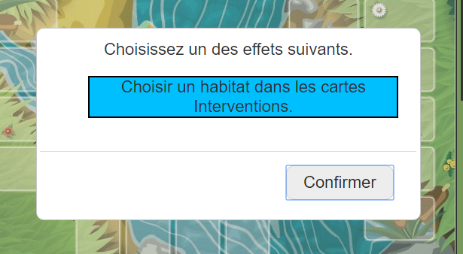

## Lorsqu’il n’y a plus d’espace pour jouer les cartes

Lorsque tous les emplacements sont occupés par une carte, il y a la possibilité de cliquer sur le bouton « Défausser le jeu ». Ceci permettra de sélectionner les cartes non-désirées et de les envoyer à la défausse.

## Points ressources

Pour chacune des actions que nous pouvons effectuer dans le jeu, nous avons des points de ressources. Au départ, nous en recevons cinq de base et à chaque début de tour, ils se remettent à 5. Il est possible d’en avoir plus à l’aide de bande riveraine. Ces points sont facilement visibles dans la partie de droite où sont affichés nos points de base, les points additionnels, les points utilisés, les points totaux ainsi que les points restants.

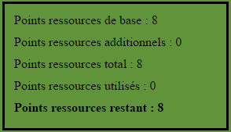

## Condition de victoire

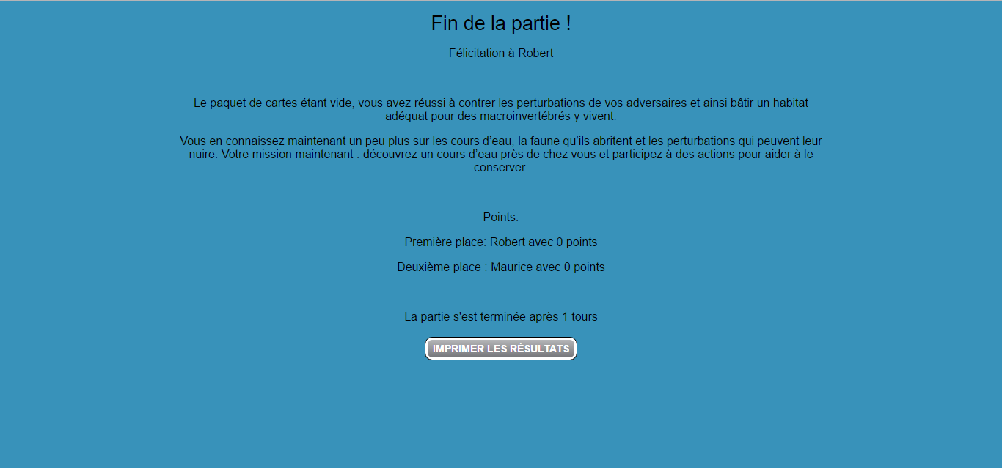Comme dans tous jeux, il y a des conditions pour remporter le jeu. Une première condition est de réussir à jouer la carte « Salmonidé » durant un tour entier. Si nous parvenons à faire cela, nous remportons immédiatement la victoire et la partie prend fin. Une page de fin de partie est alors affichée avec tous les résultats et statistiques de la partie.

Une seconde condition pour mettre fin à la partie est lorsqu’il n’y a plus de carte à piger dans le paquet de cartes. Le joueur avec le plus de points remporte donc la partie et l’écran de fin s’affiche.

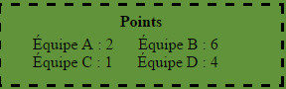

## Passer son tour

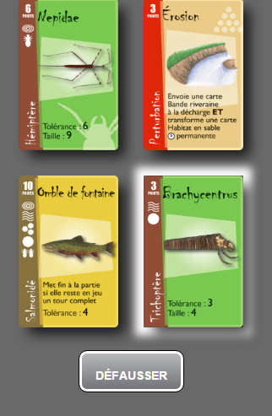Lorsque nous n’avons plus rien à faire pour notre tour, il nous suffit d’appuyer sur le bouton pour passer notre tour. Le tableau de jeu pivote et c’est alors au tour du joueur suivant de jouer. Cependant, lorsque nous passons notre tour, nous devons avoir au maximum quatre cartes dans notre main sinon il nous sera demandé de défausser des cartes pour en avoir quatre. Si nous défaussons trop de cartes ou pas assez, un pop-up se chargera de nous en avertir. De plus, lorsque nous avons fini de défausser, le tour est immédiatement terminé.

## Enregistrer une partie

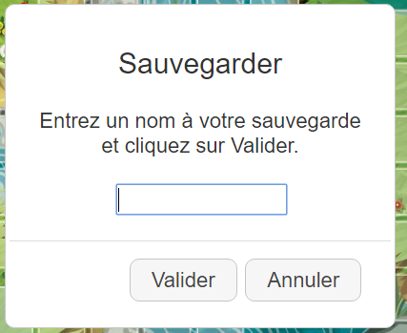Lorsque nous ne voulons plus jouer, mais que nous voulons garder l’avancée de notre partie, nous avons simplement à cliquer sur le bouton Sauvegarder. Nous devons entrer un nom de fichier et le fichier de sauvegarde sera enregistré sur l’ordinateur sous forme de « fichier.jcp ».

## Charger une partie

Pour charger une partie déjà commencée, nous avons simplement à ouvrir le jeu et à cliquer sur charger une partie. Un explorateur de fichier s’affichera et nous pourrons choisir le fichier de partie voulu.

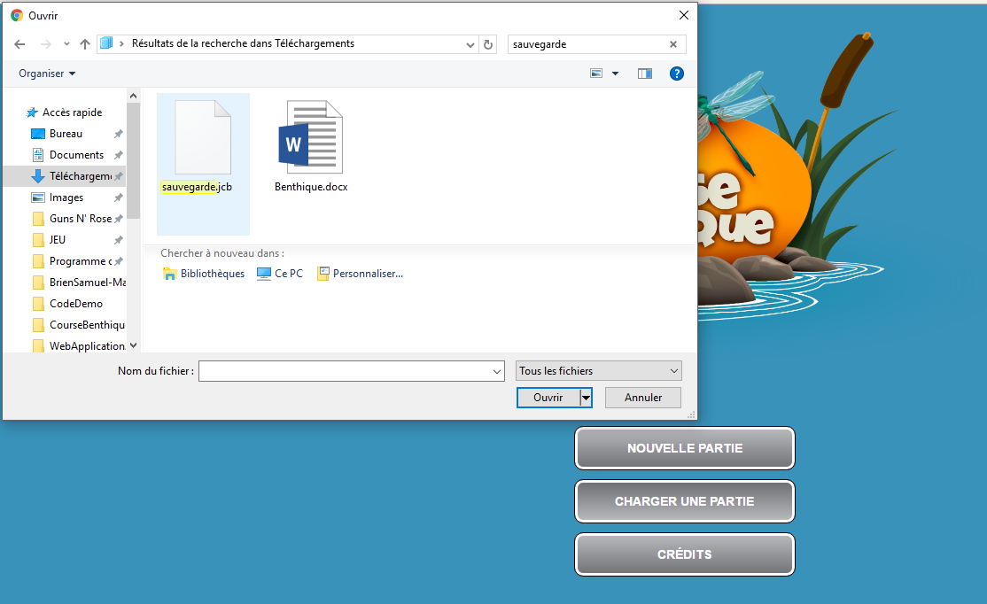

La partie recommencera alors où vous l’aviez laissé et chacune des cartes seront recréées à leurs bons emplacements.

# Conclusion

Pour conclure, le jeu de Course Benthique est désormais 100% opérationnel sur un support informatique. Chacune des règles et des cartes ont bien été ajoutées et il est facile et convivial d’y jouer avec les différentes aides et pop-up nous disant quoi faire pour poursuivre notre partie.

# Annexe

## 1 : règles

